广东省医学科研基金项目管理系统
（申报者操作手册）

目录
一、申报填写流程 2
二、登陆 3
三、修改密码 3
四、用户注销 3
五、系统概况 4
六、申报人信息 4
七、工作区首页 5
八、新建项目 5
九、项目内容填写 6
（一）封面 6
（二）基本情况 6
（三）主要内容 7
（四）计划进度 8
（五）经费预算 8
（六）参与单位 9
（七）可行性报告上传 9
（八）附件上传 10
十、项目操作 10
（一）打开 10
（二）提交 10
（三）删除 11
（四）撤销提交 11
（五）生成PDF 11
（六）下载 11

一、申报填写流程
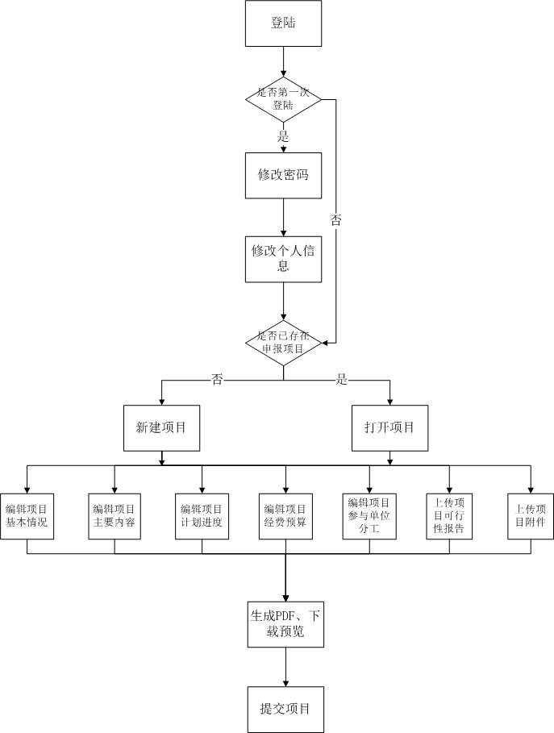

二、登陆
1、输入网址：http://ktsb.medste.gd.cn ，选择申报人登录窗口；
2、初次登陆的账户和密码由申报单位创建并下发；
3、输入正确的账户和密码，按回车或点击登录按钮进行登陆。
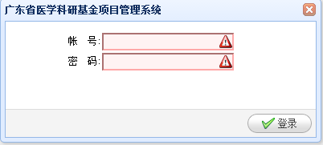

三、修改密码
1、初次登录系统后，应进行修改密码并保管好自己的密码；
2、点击“修改密码”，弹出修改密码的窗口进行修改密码；
3、原密码处填写原来的密码，密码处填新的密码，确认密码处再次填新的密码；
4、填写无误后，点击“修改”按钮，不修改密码就点击“关闭”按钮关闭修改密码窗口。
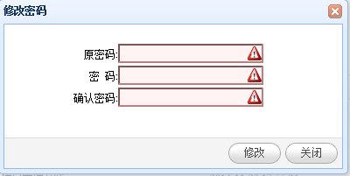

四、用户注销
1、用户想退出系统后，再次使用其他用户进行登录时，可注销用户；
2、点击“注销”，该用户退出系统，系统回到登录窗口。

五、系统概况
登录进入系统后的工作区一览图，系统分为管理菜单、工作提醒和项目列表三大块工作区。管理菜单是作为导航，工作提醒是为用户提供一些重要工作的提醒，项目列表是用户为负责人的所有申报项目和项目的相关操作。
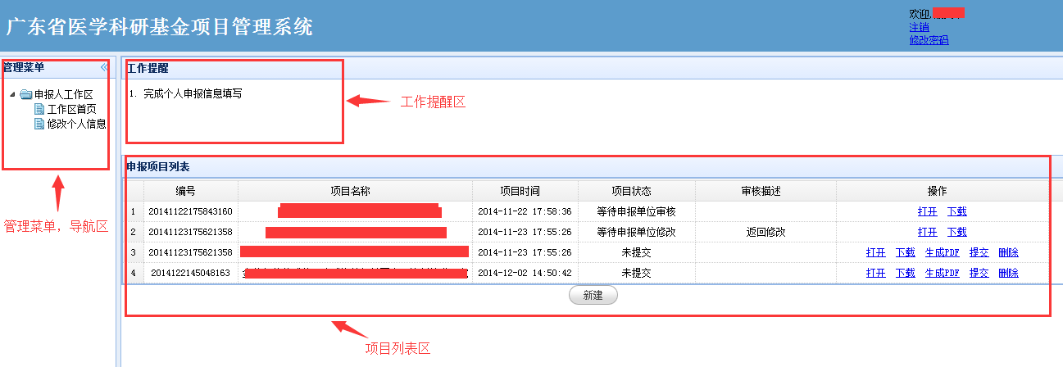

六、申报人信息
首次登陆系统，应当首先填写并完善个人信息。
1、点击“申报人工作区”菜单下的“修改个人信息”子菜单，进入申报者信息界面；
2、在申报者信息界面填写并完善个人的信息；
3、填写或修改申报者的信息后要点击“保存”按钮进行保存。
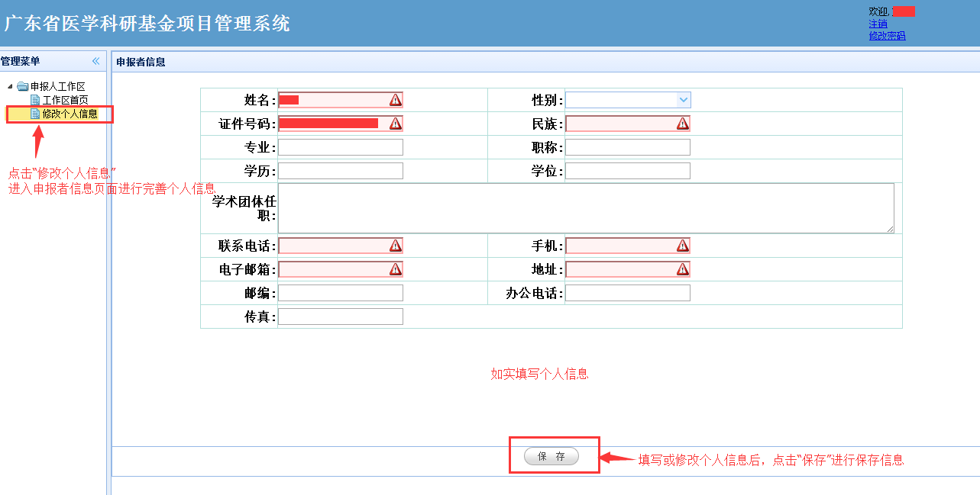

七、工作区首页
1、申报者登陆进入系统后，默认进入工作区首页，工作区首页中有工作提醒和申报项目列表；
2、在其他页面时，点击菜单中的“工作区首页”就会显示工作区首页的内容；
3、在申报项目列表中点击“新建”按钮，可以转到新建项目窗口；
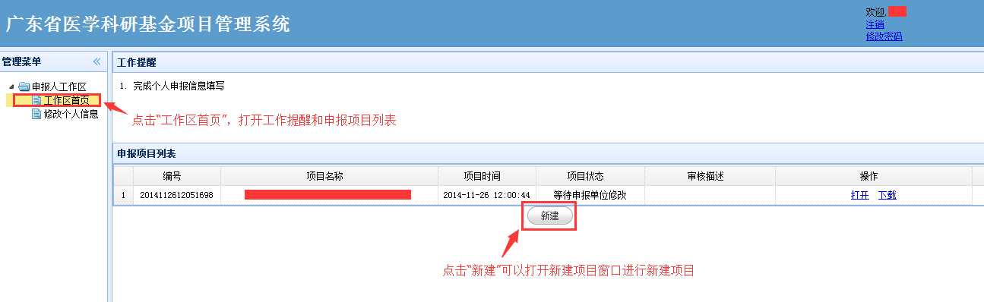

八、新建项目
1、点击管理菜单中的“工作区首页”→点击申报项目列表中“新建”按钮；
2、打开新建项目的窗口，即项目的封面页；
3、项目封面页中的研究类型、项目类别和学科名称均为下拉选项，进行选择；
4、填写要新建申报的项目名称；
5、其他没有表单进行填写的项均为系统根据个人填写的信息进行自动填写；
6、填写完项目信息后，点击“保存”按钮，系统会保存并打开该项目。
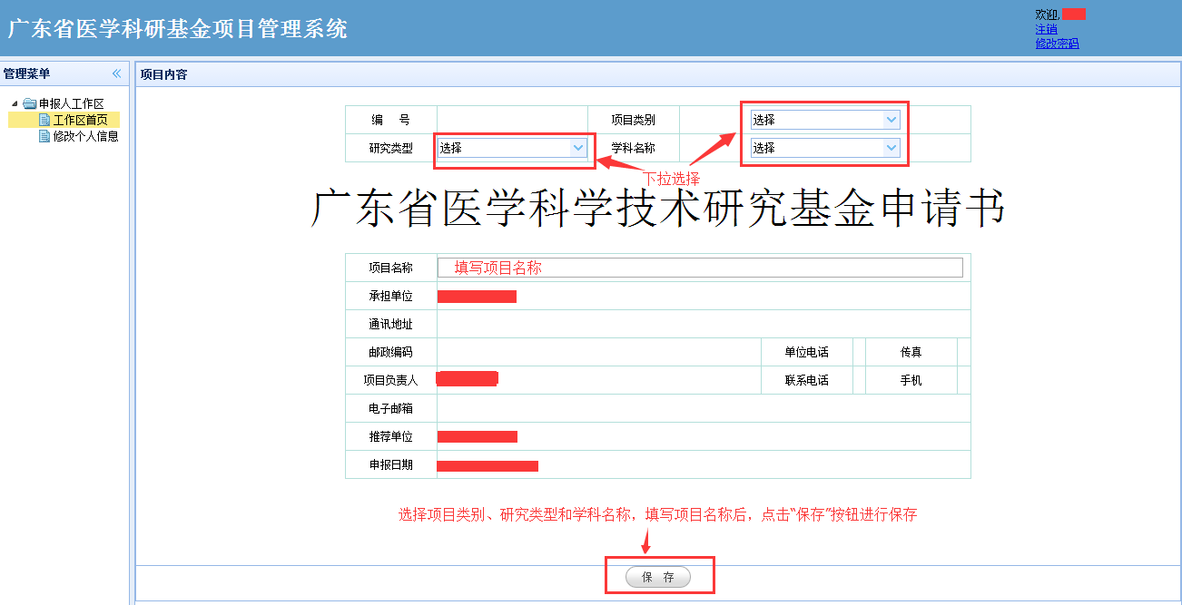

九、项目内容填写
点击菜单中的“工作区首页”→点击申报列表中的相应项目的“打开”。
打开项目，显示申报项目信息菜单，包括封面、基本情况、主要内容、计划进度、经费预算、参与单位、可行性报告上传和附件上传。

（一）封面
1、打开项目之后，默认打开封面。
2、在项目封面中，可以修改项目类别、研究类型、学科名称和项目名称。编号是在新建项目时创建的，不可以做修改。封面中的个人信息是在修改个人信息中进行维护。
3、修改封面内容后，要点击“保存”按钮。
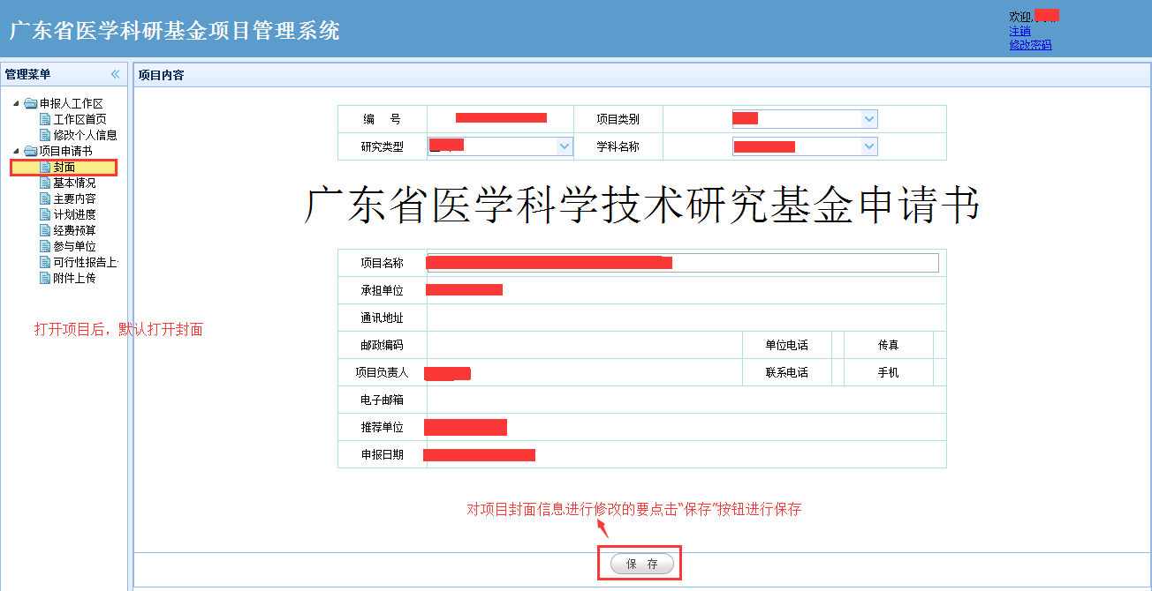

（二）基本情况
1、打开项目，点击菜单“基本情况”，打开项目基本情况页面。
2、项目基本情况里面包括：项目基本信息、项目负责人基本信息、承担单位基本信息、项目组主要成员（不含申请者）。
3、承担单位基本信息中的“重点专科实验室级别与名称”由申报人填写。
4、项目组主要成员的不同级别的人员数目由申报人填写。
5、项目组主要成员下面有“添加”按钮，点击“添加”按钮，弹出添加人员信息窗口进行添加。
6、在添加成员时，单位为组员所在的单位，可以进行选择，选项没有组员所在的单位可以点击“添加”进行添加单位。
7、填写完添加成员的信息后，点击“保存”按钮进行保存。
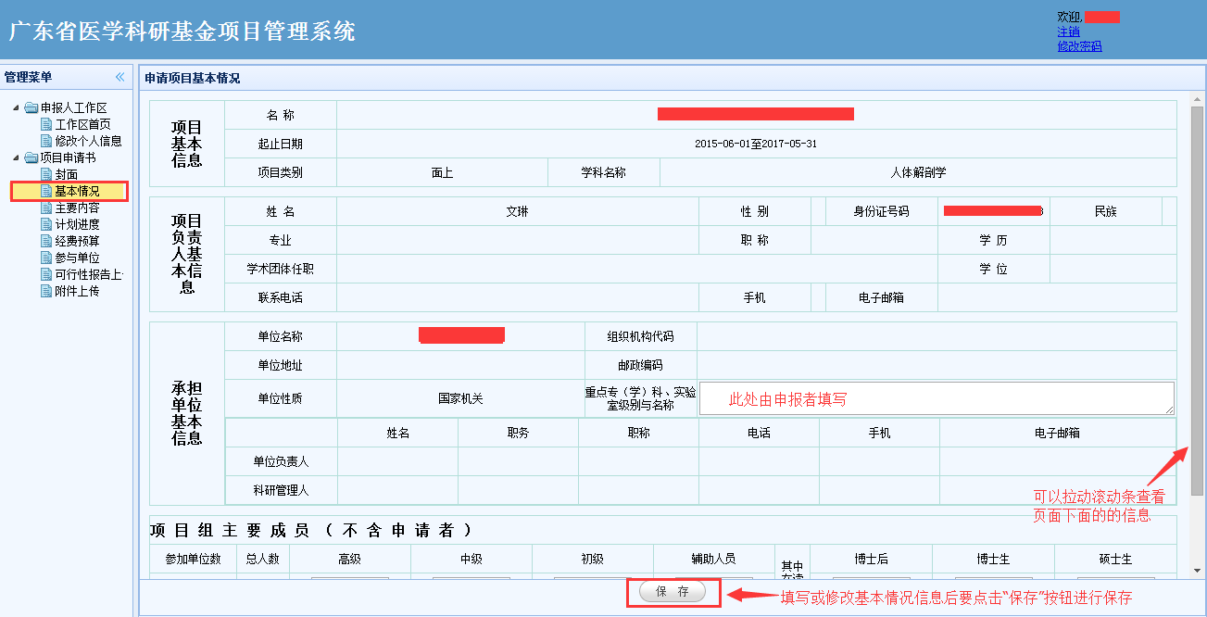
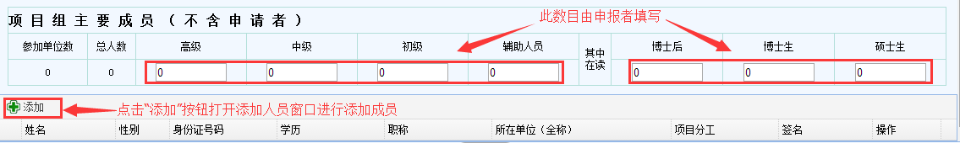
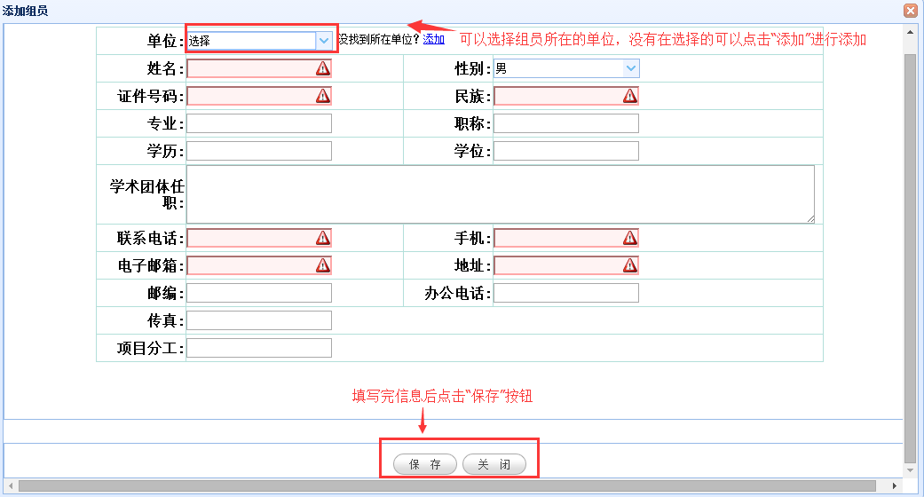

（三）主要内容
1、打开项目，点击菜单“主要内容”，打开项目主要内容页面。
2、在项目内容摘要处填写“项目内容摘要”，不能超过1000字。
3、在关键词处填写“项目的关键词”，多个关键词用分号隔开。
4、填写完成后，点击“保存”按钮进行保存。
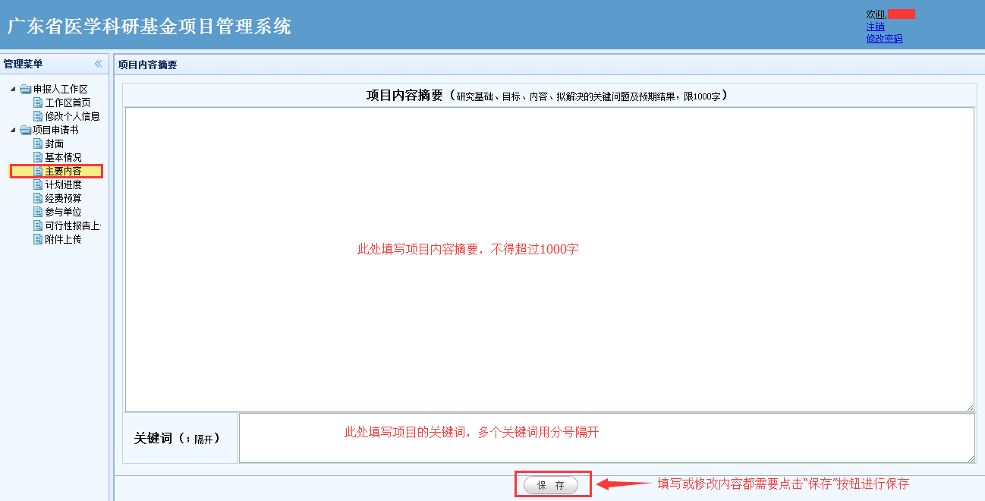

（四）计划进度
1、打开项目，点击菜单“计划进度”，打开计划进度页面。
2、点击“添加”按钮可以添加一条进度内容，并进行填写。
3、选择一条进度内容，点击“删除”按钮可以删除选择的进度内容。
4、选择一条进度内容，计划进度为可编辑状态，可以进行修改。
5、添加、删除或修改项目计划进度内容都要点击“保存”按钮进行保存。
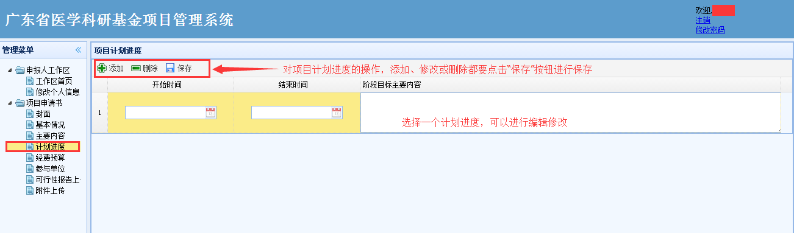

（五）经费预算
1、打开项目，点击菜单“经费预算”，打开经费预算页面。
2、填写“申请本基金”和“自筹”基金，总经费为申请本基金和自筹基金之和，基金单位为万元。
3、各科目的经费默认为0，点击相应的科目可进行修改。
4、对经费预算进行添加和修改的操作都要点击“保存”按钮进行保存。
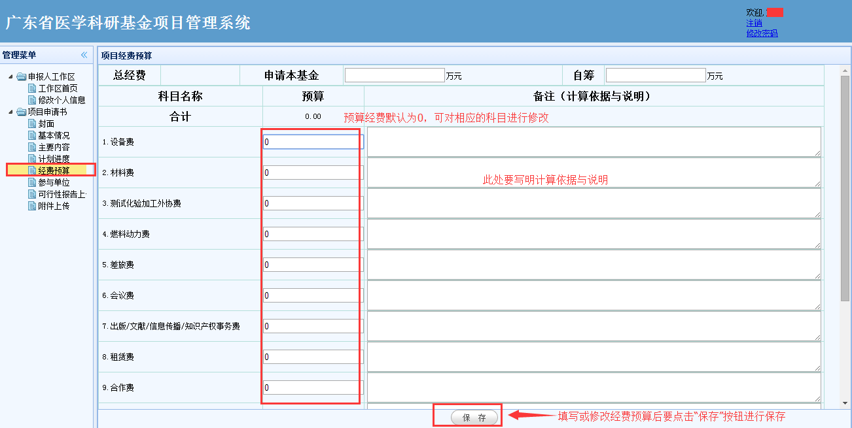

（六）参与单位
参与单位是由项目的所有组成成员所在的单位决定的，参与项目的人员所在的单位就是参与单位，项目负责人所在的单位为主承担单位，其他单位为参与单位。
1、打开项目，点击菜单“参与单位”，打开项目参与单位页面。
2、填写承担单位和参与单位的分工和经费预算分配情况。
3、填写或修改承担单位和参与单位的分工情况和经费预算分配情况后，都应点击“保存”按钮进行保存。
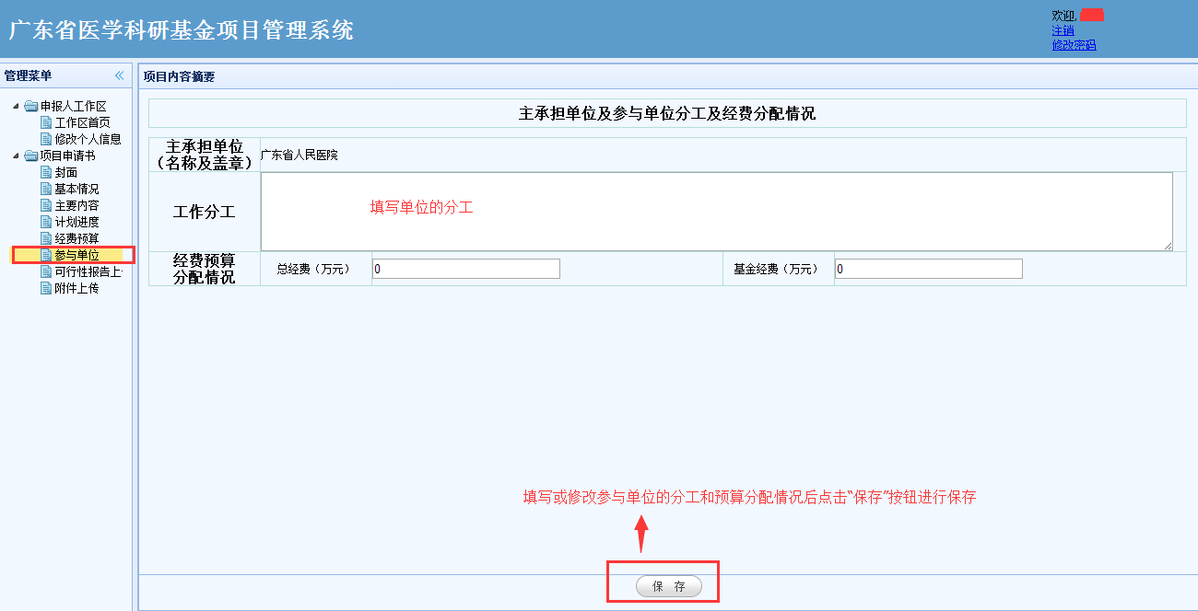

（七）可行性报告上传
1、打开项目，点击菜单“可行性报告上传”，打开项目可行报告上传页面。
2、点击“选择文件”按钮，进行选择可行性报告，文档为不能大于5MB的word文档。
3、选择文件之后点击“上传”按钮进行上传文件。
4、成功上传的附件在附件列表中显示。
5、在附件列表中，点击“下载”可以下载该附件。
6、在附件列表中，点击“删除”可以删除该附件。
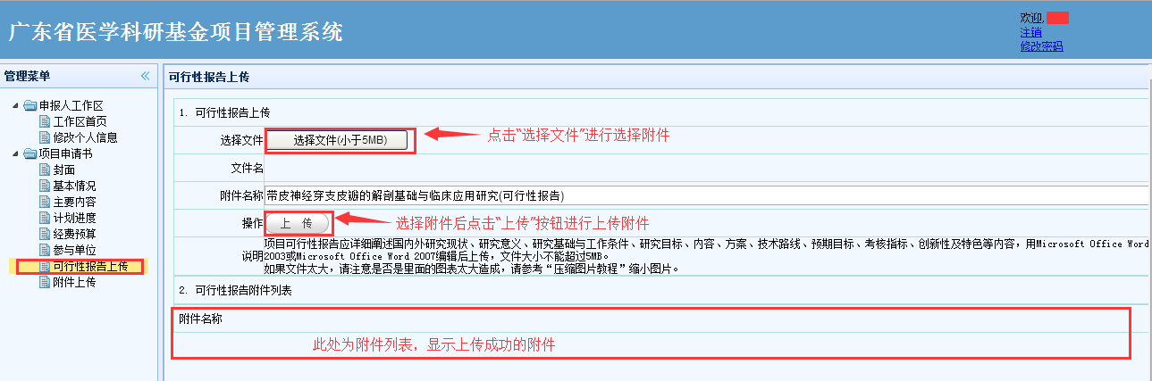

（八）附件上传
1、打开项目，点击菜单“附件上传”，打开附件上传页面。
2、需上传附件在申报书附件上传页面有说明需要上传的附件。
3、点击“选择文件”进行选择不能大于250KB的jpg格式的图片文件。
4、在附件名称填写选择文件的名称。
5、选择附件后，点击“上传”按钮进行上传附件，已上传附件在申报书附件上传页面显示。
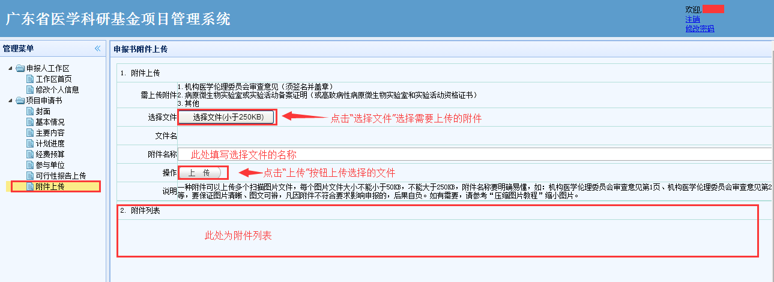

十、项目操作

（一）打开
1、新建项目，保存成功后自动打开该项目；
2、已有项目时，点击菜单中的“工作区首页”→点击申报列表中的相应项目的“打开”。

（二）提交
点击菜单中的“工作区首页”→点击申报列表中的相应项目的“提交”。

（三）删除
1、未提交审核的项目才可以删除。
2、点击菜单中的“工作区首页”→点击申报列表中的相应项目的“删除”。

（四）撤销提交
1、已提交成功但还未审核的项目才有撤销提交的操作；
2、点击菜单中的“工作区首页”→点击申报列表中的相应项目的“ 撤销提交”。

（五）生成PDF
1、新建项目后，可以生成PDF进行下载预览。
2、点击菜单中的“工作区首页”→点击申报列表中的相应项目的“ 生成PDF”。

（六）下载
1、项目生成PDF后，可以进行下载生成后的PDF。
2、点击菜单中的“工作区首页”→点击申报列表中的相应项目的“ 下载。
